- Zo kan je de lockdown beter volhouden!
Wat maakt je blij of dankbaar? Noteer elke dag iets leuks. (vb. de zon, muziek …) Maak een foto?
maandag
dinsdag
woensdag
donderdag
vrijdag
zaterdag
zondag

- Zo kan je de lockdown nog beter volhouden!
Doe elke dag iets goed. Noteer wat en voor wie. (vb. een werk in huis of tuin, een berichtje naar…) Maak een foto!
maandag
dinsdag | 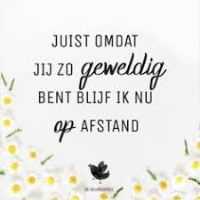
woensdag
donderdag
vrijdag
zaterdag
zondag

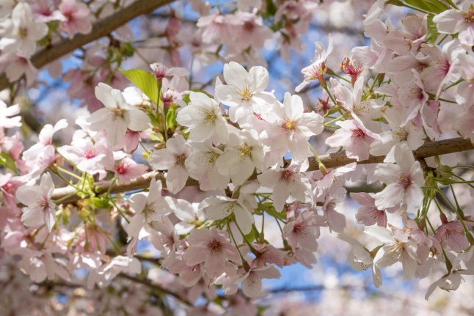
- Plannen en planten voor na de lockdown !
Het is Pasen geweest en de lente is in het land…
Alles herleeft en doet ons dromen van betere tijden …
Wat wil jij zeker doen na de lockdown?
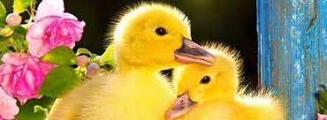
Dat kan je nu al plannen!!!
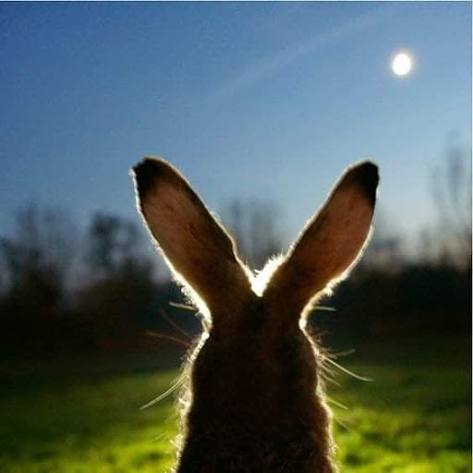
Wie wil je zeker eerst zien?
Wat kan je weer doen?
Hoe wil je dat veilig organiseren?

Dromen plannen is uitkijken naar later…
Zoals de plantjes nu groeien, kunnen je dromen ook al groeien…
Opdracht: zaai of plant nu tuinkers, peterselie of kerstomaatjes in een pot, …
Als ze straks uitkomen, komen je dromen ook wel uit… Veel succes!

